В гости пришли: Золушка и Принц,
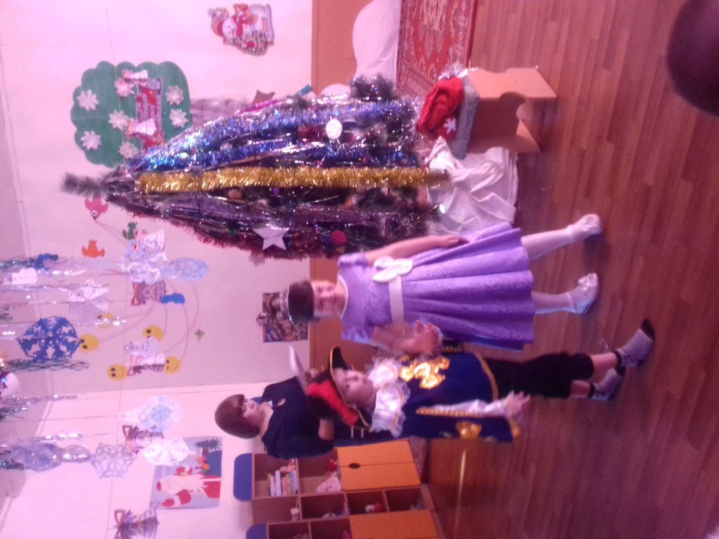

Красная шапочка принесла всем воздушные шары
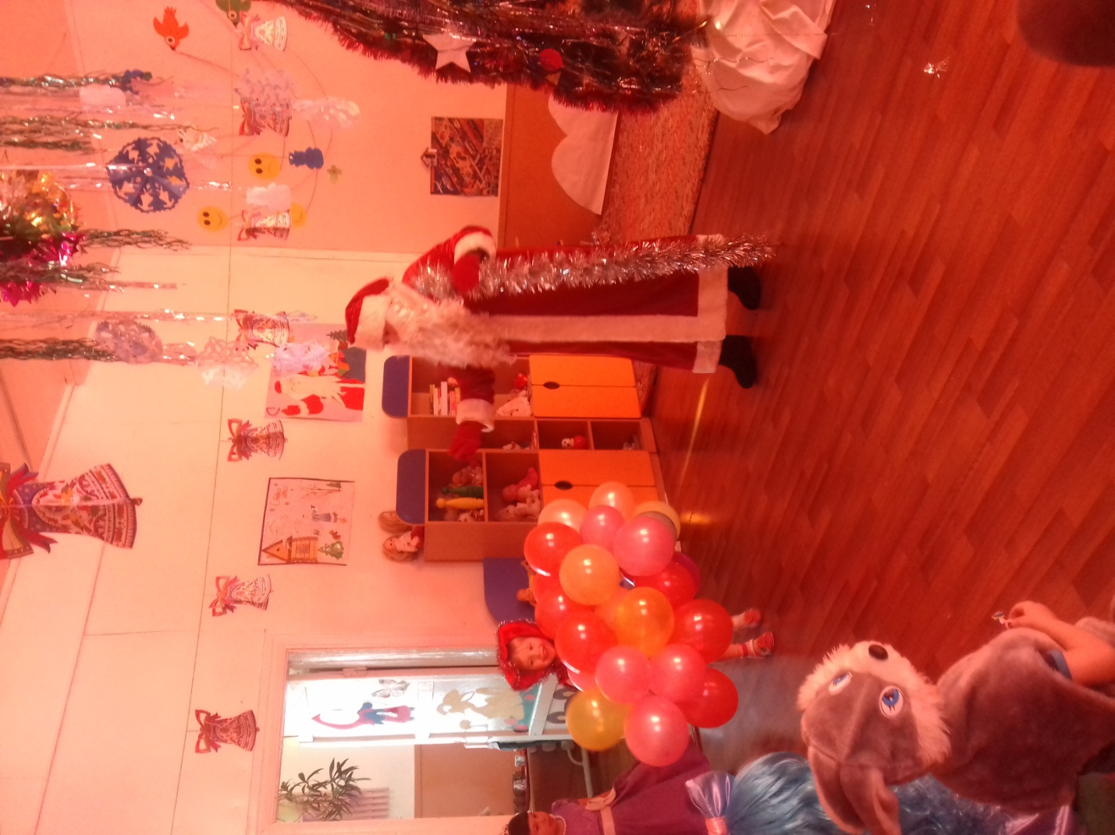

Мальвина и Буратино,
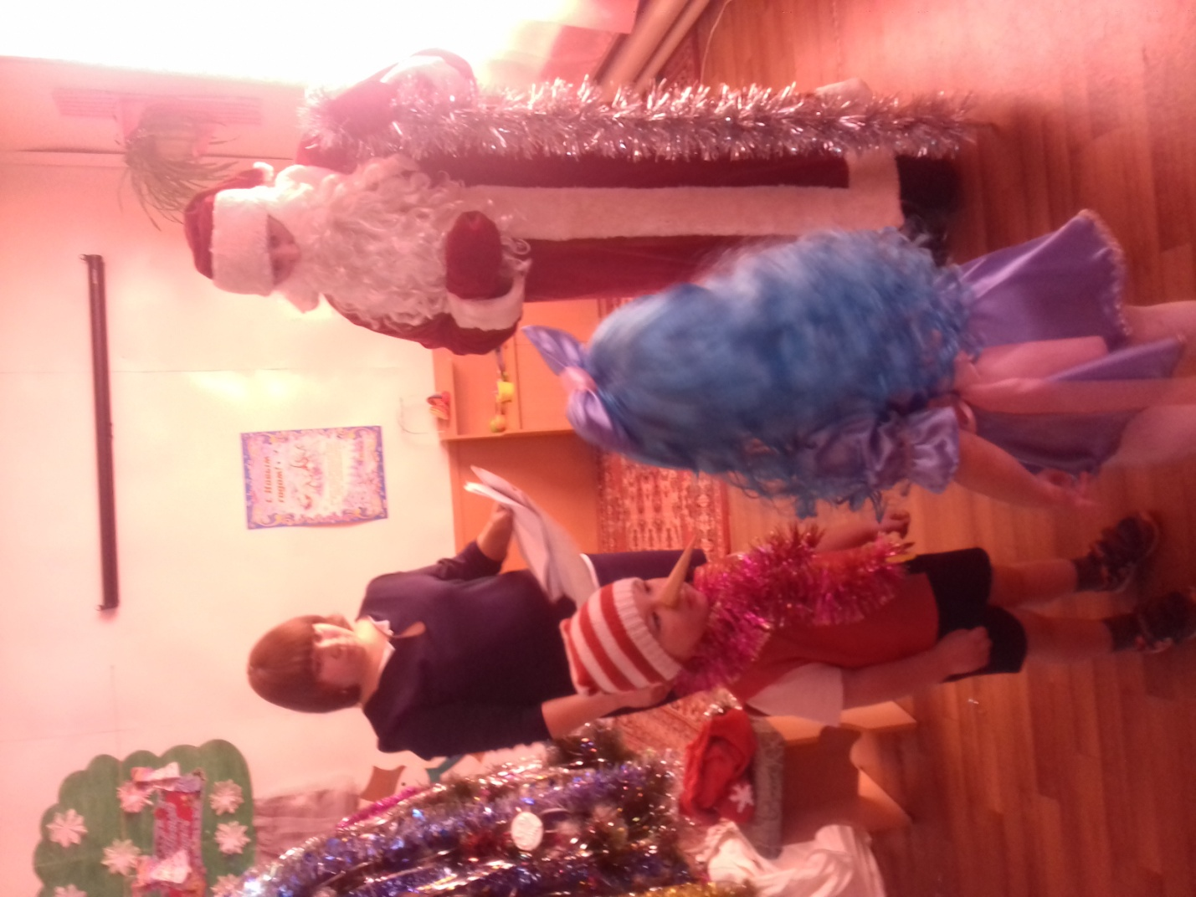

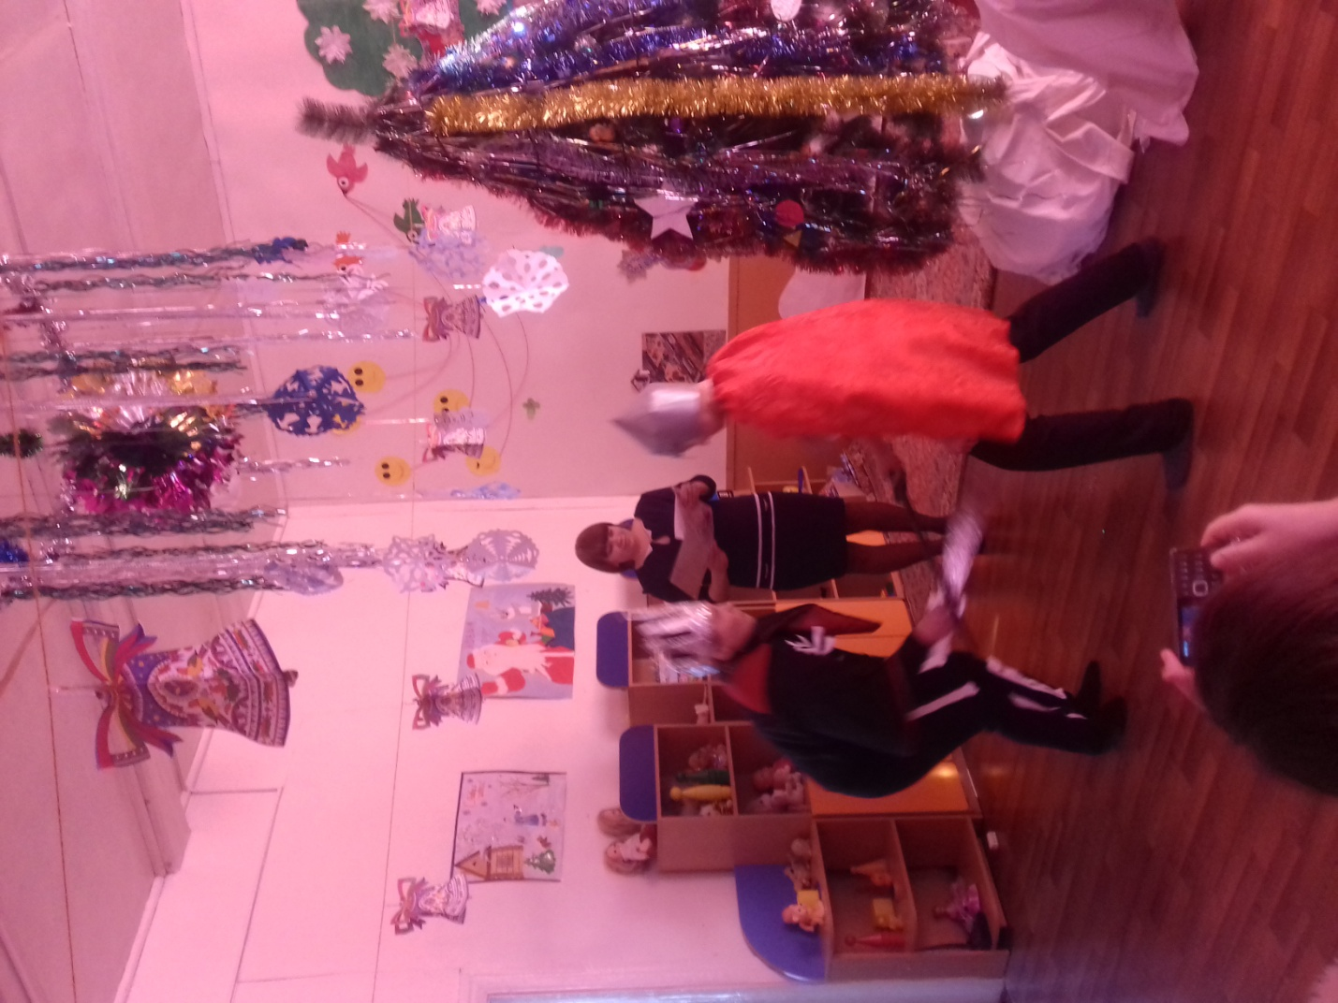

Русский богатырь спас Снегурочку и победил Кощея Бессмертного.

И все жили долго и счастливо.

